第十一章 简单机械和功

章节达标检测 考试试卷

一．选择题（共10小题，满分30分，每小题3分）
1．（3分）下列利用杠杆的实例中，哪一个杠杆类型与另外三个不同（ ）
A．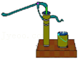 B．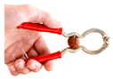
C．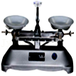 D．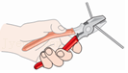
【解答】解：A、压水井的井杆在使用过程中，动力臂大于阻力臂，是省力杠杆；
B、核桃夹在使用过程中，动力臂大于阻力臂，是省力杠杆；
C、托盘天平在使用过程中，动力臂等于阻力臂，是等臂杠杆；
D、钢丝钳在使用过程中，动力臂大于阻力臂，是省力杠杆；
只有C是等臂杠杆与其它三个不同。
故选：C。
2．（3分）如图所示四种工具中，使用时不能省力但能省距离的是（ ）
A．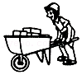独轮车 B．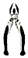老虎钳
C．钓鱼竿 D．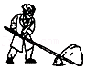撬棒
【解答】解：A、独轮车使用过程中，动力臂大于阻力臂，属于省力杠杆，省力但费距离，故A不符合题意；
B、老虎钳使用过程中，动力臂大于阻力臂，属于省力杠杆，省力但费距离，故B不符合题意；
C、钓鱼竿使用过程中，动力臂小于阻力臂，属于费力杠杆，费力但省距离，故C符合题意；
D、撬棒使用过程中，动力臂大于阻力臂，属于省力杠杆，省力但费距离，故D不符合题意。
故选：C。
3．（3分）小明用动滑轮竖直向上提升重物，下列措施能提高动滑轮机械效率的是（ ）
A．减小动滑轮的重力 B．增大重物上升的高度
C．减小物体的重力 D．增大重物上升的速度
【解答】解：
A、减小动滑轮的重力，在其他条件不变时，需要做的额外功减少，有用功不变，能提高动滑轮的机械效率，故A符合题意；
BD、动滑轮的机械效率η＝＝＝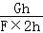＝，说明机械效率的高低与物体被提升的高度及上升速度无关，故BD不符合题意；
C、减小重物的重力，在其他条件不变时，所做的有用功会减少，额外功不变，这样有用功在总功中所占的比例就会降低，即动滑轮的机械效率降低，故C不符合题意。
故选：A。
4．（3分）山间公路往往环绕山坡，盘山而上，这样可以使上山的汽车（ ）
A．增大所需的牵引力 B．减小所需的牵引力
C．减小所需的功 D．提高机械效率
【解答】解：AB、盘山公路相当于斜面，盘山公路修成环绕山坡的盘山路线，就是在斜面高一定时，增加了斜面长，所以更省力，这样车辆向上行驶可以减小汽车所需牵引力，也就是减小了阻力，故B正确，A错误。
CD、因为斜面越缓（在斜面高一定时，斜面越长，斜面越缓）机械效率越低，山高一定，车行驶到山顶，做的有用功是一样的，所以盘山公路修成环绕山坡的盘山路线，车做的功会增大，故CD错误。
故选：B。
5．（3分）滑轮是提升重物时经常用到的一种机械，工人师傅用500N的拉力F，利用图所示的滑轮将重800N的重物在30s内匀速提高了6m下列判断正确的是（ ）
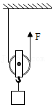
A．绳端移动的速度为0.2m/s
B．该滑轮的机械效率为62.5%
C．工人师傅拉绳子的功率为200W
D．提升重物所做的有用功为3600J
【解答】解：A.动滑轮绳子的有效股数n＝2，则绳端移动的距离s＝nh＝2×6m＝12m，绳端移动的速度v＝＝＝0.4m/s，故A错误；
D.提升重物所做的有用功W_{有}＝Gh＝800N×6m＝4800J，故D错误；
C.工人师傅做的总功W_{总}＝Fs＝500N×12m＝6000J，工人师傅拉绳子的功率P＝＝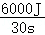＝200W，故C正确；
B.该滑轮的机械效率η＝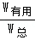×100%＝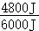×100%＝80%，故B错误。
故选：C。
6．（3分）如图所示，力F作用在A点，使杠杆在水平位置平衡。现将F从a的位置逐渐转到b的位置，并保持杠杆始终在水平位置平衡，则F的大小在这个过程中的变化是（ ）
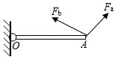
A．一直增大 B．一直减小
C．先增大后减小 D．先减小后增大
【解答】解：杠杆在水平位置平衡，杠杆的重力是阻力，阻力G与阻力臂L_{G}不变，由图示可知，动力F沿逆时针方向由a位置逐渐转到b位置时，动力臂L先变大后变小，由杠杆平衡条件得：G×L_{G}＝F×L，所以动力先变小后变大。
故选：D。
7．（3分）如图，在探究杠杆的平衡条件实验中，下列操作能使弹簧测力计示数变小的操作是（ ）
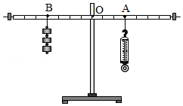
A．仅使弹簧测力计向右倾斜
B．仅使弹簧测力计向左倾斜
C．仅使B悬挂点向右移动
D．仅使A悬挂点向左移动
【解答】解：AB、拉着弹簧测力计向右或向左倾斜，动力臂会变小，阻力不变，阻力臂不变，由F₁L₁＝F₂L₂可知，弹簧测力计的示数一定变大，故AB错误；
C、向右移动钩码悬挂点的位置，阻力臂变小，阻力不变，动力臂不变，由F₁L₁＝F₂L₂可知，弹簧测力计的示数变小，故C正确；
D、将弹簧测力计悬挂点向左移，动力臂变小，阻力不变，阻力臂不变，由F₁L₁＝F₂L₂可知，弹簧测力计的示数变大，故D错误。
故选：C。
8．（3分）如图所示，小华用滑轮组将重为12N的物体在4s内匀速提升0.4m，作用在绳端的拉力F为5N，利用以上信息不能求解的物理量是（ ）
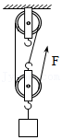
A．拉力的功率 B．动滑轮的重力
C．滑轮组的额外功 D．滑轮组的机械效率
【解答】解：A、由图知，n＝3，绳子自由端移动的距离s＝nh＝3×0.4m＝1.2m，
拉力做的功（总功）：
W_{总}＝Fs＝5N×1.2m＝6J，
拉力的功率：
P＝＝＝1.5W，所以拉力的功率可求，故A不符合题意；
B、不计绳重和摩擦，拉力F＝（G_{动}+G），
动滑轮的重力：G_{动}＝nF﹣G＝3×5N﹣12N＝3N，
因为题目没有提供“不计绳重和摩擦”的条件，所以动滑轮重力不可求，故B符合题意；
C、拉力做的有用功：W_{有用}＝Gh＝12N×0.4m＝4.8J，
额外功：W_{额}＝W_{总}﹣W_{有用}＝6J﹣4.8J＝1.2J，所以滑轮组的额外功可求，故C不符合题意；
D、滑轮组的机械效率：
η＝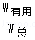＝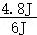×100%＝80%，所以滑轮组的机械效率可求，故D不符合题意，
故选：B。
9．（3分）关于功率的说法正确的是（ ）
A．做功多的机械，功率一定大
B．功率大的机械，做功一定多
C．做功快的机械，功率一定大
D．做功时间短的机械，功率一定大
【解答】解：A.功率与做功多少和时间都有关系，不知道做功时间，无法确定功率大小，故A错误；
B.由W＝Pt可知，物体做功多少与功率和时间都有关系。功率大，时间不确定，做功多少不能确定，故B错误；
C.功率是表示做功快慢的物理量，故做功快的机械，功率一定大，故C正确；
D.做功的多少不能确定，由公式可知，做功时间短的机械，功率不一定大，故D错误。
故选：C。
10．（3分）五一假期，小冯和爸爸一起去登茅山，小冯用了60min登到山顶，爸爸用了80min登上了山顶，爸爸的体重是小冯的1.5倍，则小冯与爸爸的登山功率之比为（ ）
A．9：8 B．8：9 C．1：2 D．2：1
【解答】解：由题意可知，登山的高度h相同，t_{小冯}：t_{爸爸}＝60min：80min＝3：4，G_{小冯}：G_{爸爸}＝2：3，
由P＝＝得，小冯与爸爸的登山功率之比：
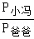＝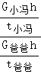＝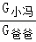×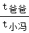＝×＝8：9。
故选：B。

二．填空题（共8小题，满分23分）
11．（2分）如图所示，调节好的杠杆在水平位置平衡，支点O右侧挂2个钩码，每个钩码的重力是0.5N，左侧弹簧测力计的示数为 N时，杠杆再次在水平位置平衡；仅向左改变测力计的拉力方向，要使杠杆始终保持水平位置平衡，测力计的示数将 （选填“增大”、“减小”或“不变”）。
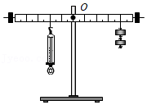
【解答】解：设每一格长度为L，根据杠杆平衡条件：F₁L₁＝F₂L₂，由题意有：0.5N×2×8L＝F×4L，解得F＝2N；
仅向左改变测力计的拉力方向，根据力臂的定义可知，拉力的力臂变小了，阻力和阻力臂不变，动力臂变小，动力要变大，即测力计的示数将增大。
故答案为：2；增大。
12．（3分）如图所示，物体重180N，小明用100N的拉力（方向不变）将物体匀速提升2m，用了10s，则此过程中有用功 J，拉力的功率 W，滑轮组的机械效率 。
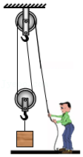
【解答】解：（1）有用功：W_{有}＝Gh＝180N×2m＝360J；
（2）由图可知n＝2，绳子自由端移动的距离s＝nh＝2×2m＝4m，
拉力做的总功：W_{总}＝Fs＝100N×4m＝400J，
则拉力做功的功率：P＝＝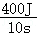＝40W；
（3）滑轮组的机械效率：η＝×100%＝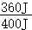×100%＝90%。
故答案为：360；40；90%。
13．（4分）如图所示的滑轮组中，动滑轮重50N，用200N的拉力F匀速提升重500N的物体，10s内物体上升1m，则拉力所做的有用功是 J，额外功是 J，拉力的功率是 W，滑轮组的机械效率是 。
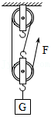
【解答】解：（1）拉力所做的有用功：W_{有}＝Gh＝500N×1m＝500J；
（2）由图可知n＝3，绳子自由端移动的距离s＝nh＝3×1m＝3m，
则拉力做的总功：W总＝Fs＝200N×3m＝600J，
所以额外功：W_{额}＝W_{总}﹣W_{有}＝600J﹣500J＝100J；
（3）拉力做功的功率：P＝＝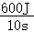＝60W；
（4）滑轮组的机械效率：η＝×100%＝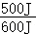×100%≈83.3%。
故答案为：500；100；60；83.3%。
14．（2分）如图所示，物体重90N，小明用50N的拉力将物体匀速提升1m，用了10s，则此过程中有用功是 J，拉力的功率是 W。
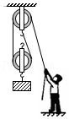
【解答】解：
（1）拉力做的有用功：
W_{有}＝Gh＝90N×1m＝90J；
（2）由图可知，滑轮组绳子的有效股数n＝2，则绳子自由端移动的距离：
s＝nh＝2×1m＝2m，
拉力做的总功：
W_{总}＝Fs＝50N×2m＝100J，
拉力的功率：
P＝＝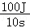＝10W。
故答案为：90；10。
15．（3分）如图所示，不计滑轮重、绳重、弹簧测力计重和滑轮轴处的摩擦，重为100N的物体在水平拉力F作用下，沿水平面以0.1m/s的速度匀速运动了4s，弹簧测力计的示数为5N，则物体受到的摩擦力为 N，物体的重力做功为 J，拉力F的功率为 W。
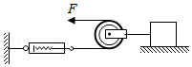
【解答】解：（1）绳子的有效段数n＝2，弹簧测力计的示数为5N，则拉力为：F＝5N，
由F＝f得物体受到的摩擦力为：f＝2F＝2×5N＝10N；
（2）重力的方向竖直向下，物体在竖直方向没有移动距离，重力做功为0J；
（3）物体移动的速度为v'＝0.1m/s，n＝2，所以拉力移动的速度v＝2v'＝2×0.1m/s＝0.2m/s；
拉力F的功率：P＝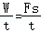＝Fv＝5N×0.2m/s＝1W。
故答案为：10；0；1。
16．（3分）如图甲所示，粗糙程度相同的水平地面上放一重为30N的物体，用水平拉力F作用于物体上，拉力F的大小与时间t的关系和物体运动速度v与时间t的关系分别如图乙、丙所示，由图像可知，6～9s物体受到 对平衡力；9s后撤去拉力，物体继续滑行了9m，它能继续运动的原因是由于 ；6～12s，物体克服摩擦力做功 J。
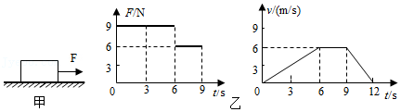
【解答】解：（1）6～9s物体做匀速直线运动，在竖直方向上受到重力与支持力作用，水平方向上受到拉力与摩擦力作用；
（2）它能继续运动的原因是由于物体具有惯性，仍要保持原来的运动状态；
（2）由F﹣t图像和v﹣t图像可知，6～9s物体做匀速直线运动，则摩擦力f＝F＝6N，因滑动摩擦力大小与压力大小和接触面粗糙程度有关，物体对地面的压力和接触面粗糙程度不变，所以在6～12s物体受到的摩擦力不变，为f＝6N，
物体在6～9s做匀速直线运动，通过的路程为：s₁＝vt₁＝6m/s×3s＝18m，
物体在9～12s做匀减速直线运动，通过的路程为：s₂＝vt₂＝×6m/s×3s＝9m，
所以物体在6～12s内通过的路程为：s＝s₁+s₂＝18m+9m＝27m，
所以物体在6～12s克服摩擦力做功为：W＝fs＝6N×27m＝162J。
故答案为：2；惯性；162J。
17．（3分）如图所示小球从斜面的A处自由滚下，在B处与小木块相撞，小球推着木块运动到D处停下，C点为BD的中点，此过程斜面对小球的支持力 （选填“有”或“没有”）做功。从A到D小球的机械能 （选填“增大”、“不变”或“变小”）。BC段小球与木块受到的摩擦力做功为W₁，CD段小球与木块受到的摩擦力做功为W₂，则W₁和W₂的大小关系是W₁ （选填“小于”、“等于”或“大于”）W₂。
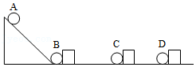
【解答】解：由于支持力与小球运动的方向是垂直的，故支持力没有做功；
从A到D，由于存在摩擦，小球的一部分机械能转化为内能，故机械能减小；
因为摩擦力的大小与压力大小和接触面的粗糙程度有关，从B到D过程中，压力不变、粗糙程度不变，则摩擦力不变，又因为BC与CD的距离相同，根据W＝fs可得出，W₁和W₂的大小关系是：W₁＝W₂。
故答案为：没有；变小；等于。
18．（3分）在“探究杠杆平衡条件”实验中：
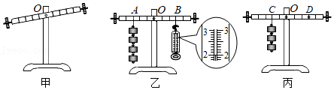
（1）如图甲所示，应调节杠杆两端的 ，使杠杆在水平位置平衡。
（2）如图乙所示，在A点悬挂4个钩码，在B点用弹簧测力计竖直向下拉杠杆，使杠杆再次水平平衡，此时测力计示数为 N。
（3）如图丙所示，在杠杆左边C点挂3个钩码，要使杠杆再次水平平衡，应在杠杆右边D点挂 个钩码。（实验中所用钩码均相同）
【解答】解：（1）实验时调节杠杆两端的平衡螺母，使杠杆在水平位置平衡；
（2）图中所示的弹簧测力计的分度值是0.1N，指针指在2上，故弹簧测力计的示数为2N；
（3）若每个钩码重G，每个小格长L，如图丙所示，杠杆在水平位置平衡，根据杠杆的平衡条件有：3G×2L＝nG×3L，解得n＝2，则在D点处应挂2个同样的钩码杠杆平衡。
故答案为：（1）平衡螺母；（2）2；（3）2。

三．作图题（共3小题，满分9分，每小题3分）
19．（3分）按题目要求作图：在图中画出力F的力臂，并标上字母。
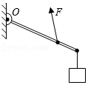
【解答】解：延长力F的作用线，然后由支点O向F的作用线作垂线，垂线段的长度L为F的力臂，如图所示：
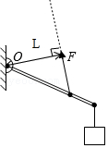
20．（3分）如图所示，用滑轮组提升重300N的重物，绳上最多能提供100N的动力，请画出滑轮组绳子的绕法（不计动滑轮、绳重和摩擦）。
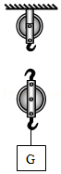
【解答】解：根据题意，动滑轮重、绳重和摩擦均不计时，承担物重的绳子段数为：n＝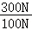＝3，故需要三段绳子提升；
n＝3，为奇数，根据“奇动偶定”的原则，绳子起始端应系在动滑轮的挂钩上，然后再向定滑轮绕线，如下图所示：
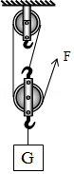
故答案为：见上图。
21．（3分）按题目要求作图。如图，轻质杠杆AB可绕O点转动，请在图中画出物体所受重力和使杠杆保持平衡的最小力F的示意图。
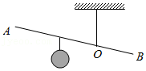
【解答】解：重力的方向是竖直向下的，过球的重心画竖直向下的有向线段，用G表示；
由杠杆平衡条件F₁L₁＝F₂L₂可知，在阻力跟阻力臂的乘积一定时，动力臂越长，动力越小；图中支点在O点，因此以OA作为动力臂时最长，由图知动力的方向应该向上，据此从A点作OA的垂线，表示最小力F，如图所示：
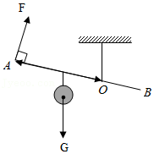

四．计算题（共2小题，满分12分，每小题6分）
22．（6分）如图所示，工人用50N的拉力把重120N的重物在10s内匀速提升2m，求：
（1）工人做的有用功；
（2）拉力做功的功率；
（3）滑轮组的机械效率。
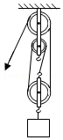
【解答】解：（1）工人做的有用功：W_{有}＝Gh＝120N×2m＝240J；
（2）由图可知n＝3，绳子自由端移动的距离s＝nh＝3×2m＝6m，
则拉力做的总功：W_{总}＝Fs＝50N×6m＝300J，
所以拉力的功率：P＝＝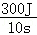＝30W；
（3）滑轮组的机械效率：η＝×100%＝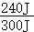×100%＝80%。
答：（1）工人做的有用功为240J；
（2）拉力做功的功率为30W；
（3）滑轮组的机械效率80%。
23．（6分）为响应国家提出的“节能减排，低碳生活”的号召。质量为60kg的小明同学每天坚持骑自行车上学，他所骑自行车质量为15kg，轮胎与水平地面的总接触面积为30cm²，在水平路面上匀速骑行时所受阻力为总重力的0.02倍（g取10N/kg）。求：
（1）小明和自行车的总重力；
（2）他骑行时自行车对地面的压强；
（3）若他在水平路面上5min内匀速骑行了1500m，则他骑行时的功率是多大。
【解答】解：（1）小明和自行车的总重力G_{总}＝m_{总}g＝（60kg+15kg）×10N/kg＝750N；
（2）他骑行时自行车对地面的压力F＝G_{总}＝750N，
他骑行时自行车对地面的压强p＝＝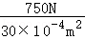＝2.5×10⁵Pa；
（3）在水平路面上匀速骑行时所受阻力为总重力的0.02倍，且处于平衡状态，
则F_{牵}＝f＝0.02G_{总}＝0.02×750N＝15N，
牵引力做功W＝F_{牵}s＝15N×1500m＝22500J，
他骑行时的功率P＝＝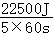＝75W。
答：（1）小明和自行车的总重力为750N；
（2）他骑行时自行车对地面的压强为2.5×10⁵Pa；
（3）若他在水平路面上5min内匀速骑行了1500m，则他骑行时的功率是75W。

五．实验探究题（共3小题，满分18分，每小题6分）
24．（6分）如图所示，探究杠杆的平衡条件。
（1）杠杆悬挂到水平桌面的支架上，调节平衡螺母，使杠杆在水平位置平衡，目的是方便测量 。
（2）杠杆水平平衡后，实验过程中 （选填“能”或“不能”）再调节两侧的平衡螺母。
（3）杠杆处于水平状态平衡，左侧三个钩码向左移动2格，右侧两个钧码向 选填“左”或“右”）移动 格，可保持杠杆水平平衡。
（4）改变力和力臂数值，做三次实验，数据记录表中。分析数据可得杠杆的平衡条件是 。（利用F₁、L₁、F₂、L₂表示）
实验次数 | 动力F₁/N | 动力臂L₁/cm | 阻力F₂/N | 阻力L₂/cm
1 | 0.5 | 20 | 1 | 10
2 | 1 | 15 | 1.5 | 10
3 | 2 | 15 | 1.5 | 20
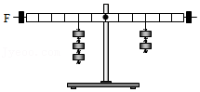
【解答】解：（1）实验前要调节平衡螺母使杠杆在水平位置平衡，因重力的方向竖直向下，由力臂的定义可知，此时力的作用点与支点的距离大小等于力臂大小，即可在杠杆上直接读出力臂大小，故目的之一是方便测量力臂大小；
（2）调节杠杆平衡后，在接下来的实验过程中不能再通过调节平衡螺母使杠杆在水平位置平衡；
（3）设每个钩码重为G，杠杆每格长为L，
左侧三个钩码向左移动2格，则有：3G×4L＝2G×nL，
解得：n＝6，
右侧两个钧码向右移动6﹣3＝3格，可保持杠杆水平平衡。
（4）先将表格中每组数据的力与力臂相乘，然后分析实验数据，得出关系式为F₁L₁＝F₂L₂（或 动力×动力臂＝阻力×阻力臂）。
故答案为：（1）力臂；（2）不能；（3）右；3；（4）F₁L₁＝F₂L₂。
25．（6分）小明和小刚设计了如图甲、乙所示两种滑轮组来提升同一重物，在讨论滑轮组机械效率时，两人产生了分歧，小明认为：“甲滑轮组的动滑轮总重小，机械效率高”；小刚却认为：“乙滑轮组更省力，机械效率高”.两人谁也说服不了谁，于是决定进行实验来验证自己的猜想是否正确，他们在实验中得到的数据如表所示：
 | 装置甲 | 装置乙
钩码重G/N | 4 | 4
钩码上升的高度h/m | 0.1 | 0.1
绳端拉力F/N | 1.6 | 1.4
绳端移动的距离s/m | 0.3
机械效率η |  | 71.4%
（1）实验中，应沿竖直方向 拉动弹簧测力计，使物体上升。
（2）甲滑轮组的机械效率是 %，由计算结果可以确定 （小明小刚）的说法是正确的。
（3）装置乙中绳端移动距离 m，通过提高装置乙钩码上升的高度h， （能/不能）提高乙滑轮组的机械效率。
（4）根据装置甲所测数据，请计算其动滑轮的重力为 N。（绳重和摩擦忽略不计）
（5）小明又设计了一个方案，如图丙所示，和装置甲对比（甲、丙中每个滑轮重相同），在提升同一重物时，由于丙装置绳重和摩擦较大，则装置丙的机械效率 （大于/等于小于）装置甲的机械效率.如果不计绳重和摩擦，则装置丙的机械效率 （大于/等于小于）装置甲的机械效率。
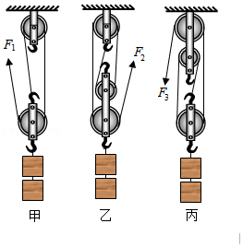
【解答】解：
（1）实验中，沿竖直方向匀速拉动弹簧测力计，使物体缓缓上升；
（2）甲滑轮组的机械效率是：η＝＝＝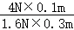×100%≈83.3%；由此可知，小明的说法是正确的；
（3）乙滑轮组绳子的有效段数为4，绳子自由端移动的距离为：s＝nh＝4×0.1m＝0.4m；
根据η＝＝＝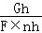＝可知，通过提高装置乙钩码上升的高度h，不能提高乙滑轮组的机械效率；
（4）甲滑轮组的有用功：W_{有}＝Gh＝4N×0.1m＝0.4J；
总功：W_{总}＝Fs＝1.6N×0.3m＝0.48J；
额外功：W_{额}＝W_{总}﹣W_{有用}＝0.48J﹣0.4J＝0.08J；
根据W_{额}＝G_{动}h知，
动滑轮的重力：G_{动}＝＝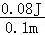＝0.8N；
（5）在提升同一重物时，由于丙装置绳重和摩擦较大，有用功相同，则总功大，故装置丙的机械效率小于装置甲的机械效率；
不计绳重和摩擦忽略，故克服动滑轮自重做的功为额外功的唯一来源，根据η＝＝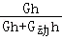＝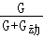可知，两实验中提升物体的重力相同，动滑轮重力相同，故装置丙的机械效率等于装置甲的机械效率。
故答案为：（1）匀速；（2）83.3%；小明；（3）0.4；不能；（4）0.8；（5）小于；等于。
26．（6分）为探究斜面的机械效率与斜面倾斜程度之间的关系，某探究小组的同学利用木块、木板、刻度尺、弹簧测力计等器材设计了如图所示的实验装置。实验测得的数据如下表：
实验次数 | 侧面倾斜程度 | 木块重力G/N | 斜面高度h/m | 沿斜面拉力F/N | 斜面长度s/m | 机械效率η
1 | 较缓 | 3 | 0.2 | 1.6 | 1 | 37.5%
2 | 较陡 | 3 | 0.3 | 1.8 | 1
3 | 最陡 | 3 | 0.4 | 2.0 | 1 | 60.0%
请你根据表中的数据解答下列问题：
（1）实验中要求用沿斜面向上的力拉着木块在斜面上做 运动，若木块沿斜面加速运动，则测得的机械效率 （选填“偏大”、“偏小”或“不变”）。
（2）第2次实验中，斜面的机械效率为 。
（3）当斜面长度一定时，斜面的机械效率η与斜面的高度h之间的关系大概如图 所示。
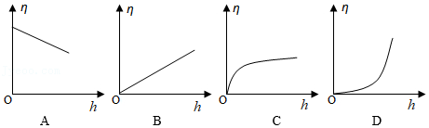
（4）从表格中我们还可以看出斜面的倾斜程度越 （选填“缓”或“陡”）越省力。
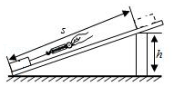
【解答】解：（1）实验中要求用沿斜面向上的力拉着木块在斜面上做匀速直线运动，若物块沿斜面加速运动，则拉力变大，
由η＝×100%＝×100%可知，在物体重力G和斜面高度h、斜面长度s不变的情况下，斜面的机械效率偏小；
（2）第2次实验中斜面的机械效率为：η＝×100%＝×100%＝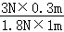×100%＝50%；
（3）由表格数据可知，斜面长度为1m不变时，当斜面高度分别为0.2m、0.3m、0.4m时，斜面的机械效率依次为37.5%、50%、60%，
所以，斜面的高度h越大时斜面的机械效率越大，且斜面的机械效率先急剧增大，后缓慢增大，η与h的关系大概如图C所示；
（4）由表格数据可知，木块的重力和斜面长度为1m不变时，当斜面高度分别为0.2m、0.3m、0.4m时，拉力依次为1.6N、1.8N、2.0N，
所以，斜面的倾斜程度越缓越省力。
故答案为：（1）匀速直线；偏小；（2）50%；（3）C；（4）缓。

六．综合能力题（共1小题，满分8分，每小题8分）
27．（8分）图甲是某居民楼前的无障碍通道，一位中年人正用轮椅推着他年迈的母亲缓缓上行，图乙是该通道斜面示意图。为了解中年人推轮椅时所用力的大小，小红和小华进行了探究。她们从斜面底端A点沿斜面确定了相距1m处的B点。（g取10N/kg）
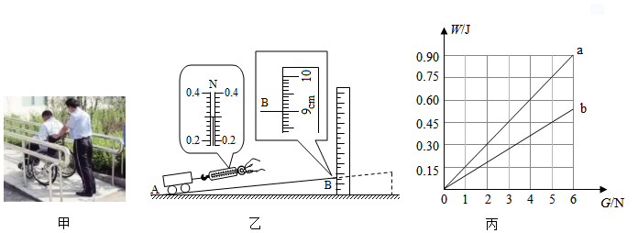
（1）使刻度尺“0”刻度线与水平地面对齐，正确测量B点高度，结果如图乙，为 cm。
（2）选用车轮与轮椅相同材质、花纹的小车为研究对象，进行了如下操作：
①正确使用弹簧测力计，测出小车重为2.0N；
②将弹簧测力计与斜面平行放置并 ，然后沿斜面方向匀速拉动小车，如图乙所示，弹簧测力计示数为 N；
③计算出将小车从A点拉到B点的过程中，拉力所做的功为 J；利用斜面将小车从水平地面提升到B点时的机械效率为 。
（3）在小车上逐渐添加重物，测出小车的总重G，测出沿斜面匀速拉动小车需要的力，计算出拉小车从A点到B点所做的功W₁；计算出竖直向上将小车从水平地面提升到B点所做的功W₂。以功为纵坐标，以小车总重为横坐标，建立平面直角坐标系，作出W₁和W₂与小车总重G的关系图像，分别如图丙中的线段a和b；
①由图像可知：用该通道斜面提升物体时的机械效率与物重 （选填“有关”或“无关”）。
②若这位母亲的质量为50kg，所坐的轮椅质量为20kg，则中年人用沿着通道斜面方向的力推轮椅匀速上坡时，力的大小为 N。
【解答】解：（1）刻度尺上1cm之间有10个小格，所以一个小格代表的长度是0.1cm＝1mm，即此刻度尺的分度值为1mm，使刻度尺“0”刻度线与水平地面对齐，B点所处高度为9.00cm；
（2）②弹簧测力计使用前指针要指向零刻度线，如果没指向零刻度线，需要校零；
由图可知，弹簧测力计的分度值是0.02N，弹簧测力计的示数为0.3N；
③将小车从A点拉到B点的过程中，拉力做的功为：W_{总}＝Fs＝0.3N×1m＝0.3J；
利用斜面将小车从水平地面提升到B点时所做的有用功为：W_{有用}＝Gh＝2.0N×9.00×10^{﹣2}m＝0.18J；
机械效率为：η＝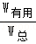×100%＝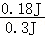×100%＝60%；
（3）从图像读出当小车的总重G增大到5N时，拉小车从A点到B点所做的功W₁＝0.75J，
竖直向上将小车从水平地面提升到B点所做的功W₂＝0.45J，
利用斜面将小车从水平地面提升到B点时的机械效率为：η′＝×100%＝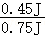×100%＝60%，
η′＝η，所以由图像可知：用该通道斜面提升物体时的机械效率与物重无关；
②这位母亲和所坐的轮椅总重力为：G_{总}＝m_{总}g＝（50kg+20kg）×10N/kg＝700N，
中年人用沿着通道斜面方向的力推轮椅匀速上坡时，从A点到B点所做的有用功为：W_{有用}′＝Gh＝700N×9.00×10^{﹣2}m＝63J；
由η＝×100%得，中年人用沿着通道斜面方向的力推轮椅匀速上坡时，从A点到B点所做的总功为：W_{总}′＝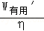＝＝105J；
由W＝Fs得，力的大小为F′＝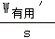＝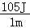＝105N。
故答案为：（1）9.00；（2）②校零；0.3；③0.3；60%；（3）①无关；②105。

